一、選擇題（共20 題，每題3分，共 60分）
1. | 【 】 | 在靜力學的研討範圍內，均將受力的物體假設為(A)彈性體(B)剛體(C)非剛體(D)變形體
2. | 【 】 | 下列對力的敘述，何者正確？(A)力可單獨存在(B)任何一物體都有力的表現(C)兩物體間才會有力的表現(D)力是一種能量
3. | 【 】 | 力的三要素為(A)大小、方向、指向(B)大小、方向、作用點(C)大小、時間、空間(D)大小、方向、速度
4. | 【 】 | 下列何者屬於物體之外效應？(A)伸長(B)縮短(C)彎曲(D)運動
5. | 【 】 | 有關力的可傳性，下列何者正確？(A)可將力視為一自由向量(B)可適用於力的變形效益(C)必須有固定的著力點(D)在同一直線上力可任意滑動而不影響其運動效益
6. | 【 】 | 下列何者為力的單位？(A)巴斯卡(B)瓦特(C)達因(D)馬力
7. | 【 】 | 下列何者為向量？(A)速度(B)長度(C)溫度(D)質量
8. | 【 】 | 二力作用於一物體上，一力為10N，另一力為20N，二力之夾角為60°，則其合力大小為N (A)10(B)17.32(C)26.46(D)30 N。
9. | 【 】 | 當作用力之作用線與轉軸平行時，其力矩為(A)零(B)無限大(C)作用力乘以距離(D)作用力除以距離
10. | 【 】 | 分解一力為「一單力及一力偶」之方法，可改變力之(A)大小(B)方向(C)大小及方向(D)作用線之位置
11. | 【 】 | 同平面共點力系用圖解法求合力時，畫力多邊形之次序應為(A)順時針方向(B)逆時針方向(C)依力的大小次序來畫(D)與次序無關
12. | 【 】 | 同平面平行力系中，求合力位置係利用(A)正弦定律(B)餘弦定律(C)虎克定律(D)力矩原理
13. | 【 】 | 同平面上之共點力，若其力多邊形閉合，則其合力為(A)0(B)1(C)一單力(D)一力偶
14. | 【 】 | 同平面平行力系中，求合力位置係利用(A)正弦定律(B)餘弦定律(C)虎克定律(D)力矩原理
15. | 【 】 | 對於不規則的物體，求重心最方便的方法為(A)力矩法(B)稱重法(C)懸掛法(D)平衡法
16. | 【 】 | 物體重心位置之求法是利用(A)力矩原理(B)虎克定律(C)正弦定律(D)餘弦定律
17. | 【 】 | 半圓弧之形心，距離圓心為(A)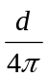(B)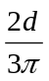(C)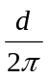(D)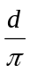
18. | 【 】 | 一均質圓形截面之細鐵線，彎成半徑4m之半圓形，則其形心至圓心之距離為______m(A)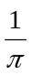(B)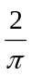(C)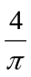(D)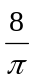
19. | 【 】 | 直角三角形的形心，距頂點的距離與距底邊的比為(A)1：1(B)2：1(C)1：2(D)3：1
20. | 【 】 | 有一正三角形邊長為a，其形心位於頂角平分線上，距底邊(A)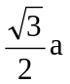(B)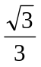(C)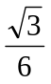(D)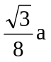
一、計算題(40%)
1.如圖所示，試將100N之力分解為沿斜面AB與垂直斜面AB 的二分力。
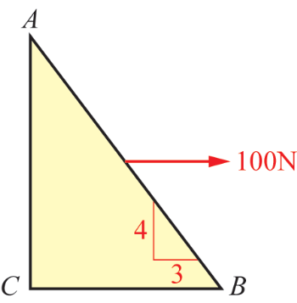

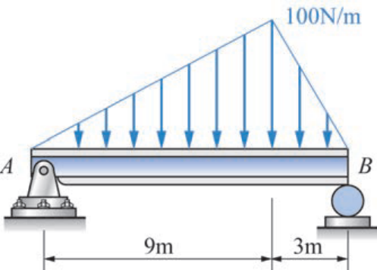
2.如圖所示之平行力系，試求A點及B點之反力。

3.如圖所示，若不計AB 桿及BD繩之重量，試求繩BD 之張力及A點之水平與垂直反力。
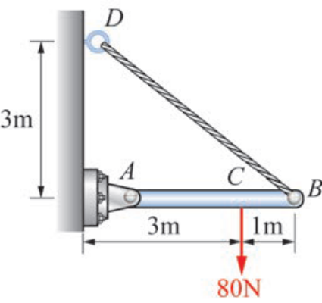

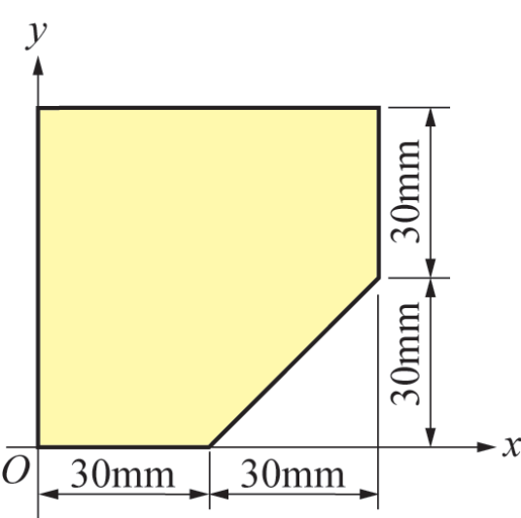
4.如圖所示，試求組合面積之形心。

